***INDICAÇÃO Nº***

**INDICO a** **Exmª. Srª.** **Prefeita Municipal** a necessidade de determinar a secretaria competente, para que estude melhoria no estacionamento do **ESF** **André Batista, Bairro Santa Luzia.**

**JUSTIFICATIVA**

O referido estacionamento não possui calçamento e nenhuma outra forma de melhoria no solo, sendo assim, em dias de chuva acontece enxurrada e muita lama de forma que fica impossível estacionar. Os usuários temem por danos em seus veículos pois permanecem no local por um periodo longo de tempo e já aconteceram alguns incidentes no local.

***Sala das Sessões “Ver. Rafael Orsi Filho”, 03 maio 2021.***

**MAURICIO COUTO ENFERMEIRO**

**VEREADOR**

IMG_256IMG_256IMG_256IMG_256

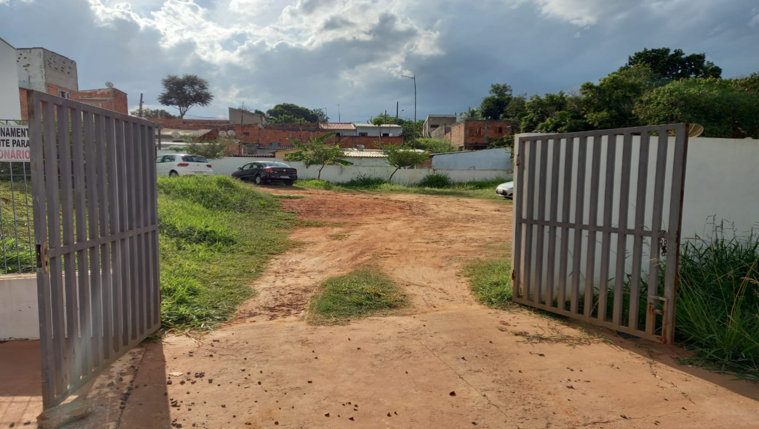IMG_256IMG_256IMG_256

